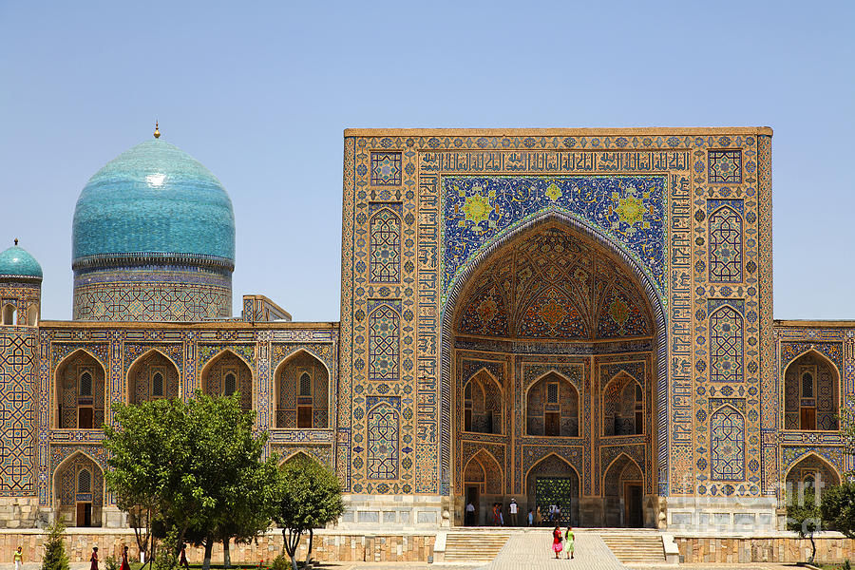
УЗБЕКИСТАН – Незабравимо пътешествие в Централна Азия сред пясъците на пустинята
По маршрут: СОФИЯ – ИСТАНБУЛ - ТАШКЕНТ – УРГЕНЧ – ХИВА – БУХАРА – НУРАТА – САМАРКАНД – ТАШКЕНТ – ИСТАНБУЛ - СОФИЯ

10 дни / 8 нощувки в хотели, 1 – в юрта / 8 закуски /8 вечери

Дати: от 05 май дo 14 май 2018 г.
от 29 август дo 07 септември 2018 г.

1 ден София – Истанбул - Ташкент
В 10.00 ч. полет на TURKISH AIRLINES за Ташкент през Истанбул. Кацане в Истанбул в 11.25 ч. Излитане в 18.25 ч. за Ташкент.
2 ден Ташкент
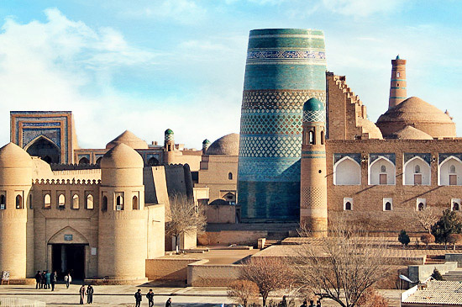
Кацане в Ташкент в 00.40 ч. Трансфер и настаняване в хотел. Нощувка. Закуска и време за почивка. В ранния следобед среща с местния екскурзовод и начало на полудневна обиколка на Ташкент - столицата на Узбекистан. Един от най – големите и бързо развиващи се градове в Централна Азия, впечатлява със своя добре запазен исторически център, в който са съхранени безценни паметници на културата, поместени сред безкраен лабиринт от тесни и криволичещи улички. Обиколката предвижда посещение на комплекса Казрет имам, в чиято библиотека, се намира прочутият коран на халифа Утман, считан за едно от най - старите копия на Корана. Посещението на религиозния комплекс предвижда и разглеждане на петъчната джамия, медресето на Барак Кан, мавзолея на суфи поета Абу Бакр Кафал, както и Ислямския институт „Имам ал Букхари“. След кратка разходка с метрото на Ташкент, групата ще посети площада на Амир Темур, площада на Независимостта, както и Музея за приложни изкуства. Връщане в хотела. Вечеря. Нощувка.
3 ден Ташкент – Ургенч – Хива
Закуска. Ранен трансфер до летището и полет до Ургенч /времетраене 1.40 мин/. Посрещане и трансфер до хотел в намиращия се на 30 км гр. Хива. Кратко време за почивка и посещение на вписания в листата на ЮНЕСКО комплекс Ичан Кала. Това е първият обект в Узбекистан под егидата на Юнеско. Комплексът впечатлява с 10-метровата си крепостна стена, датираща от XVII в. и с голямото разнообразие от религиозни и светски сгради, намиращи се зад крепостните стени и датиращи от XII – XVII в. Специален интерес представлява превърналото се в символ на града минаре Калта Минор, което макар и недовършено, със своите 29 м е една от най - впечатляващите сгради в комплекса. Разходката предвижда и разглеждане на медресето на Амин Кан, мавзолея на Пахлаван Махмуд, минарето на Ислам ходжа и др. Свободно време, връщане в хотела. Вечеря. Нощувка.
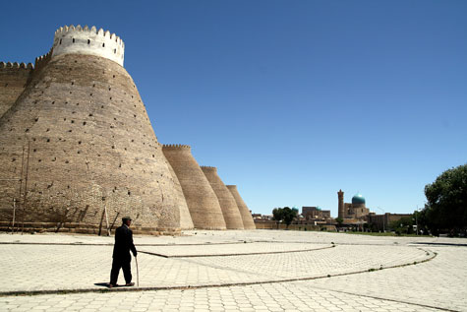
4 ден Хива - Бухара
Закуска. Отпътуване за Бухара /разст.480 км/. Пътят между Хива и Бухара прекосява пустинята Къзълкум и следва маршрутът на керваните отъпкали „Пътят на коприната“. Предвиждат се спирки за снимки в пустинята и на бреговете на величествената р. Амударя. Пристигане в Бухара в късния следобед. Градът е един от най - старите и значими градове на територията на Узбекистан. През своята 2500-годишна история израства до статута на важен търговски и занаятчийски център по Пътя на коприната. Бухара е и важно религиозно средище, посещавано от хиляди последователи на суфизма, които идват на преклонение пред родното място на Бахауддин Накшбанди - създател на една от най – големите суфистки секти. Заради своето богато културно историческо наследство, старата част на града е вписана в листата на ЮНЕСКО. Настаняване в хотел и свободно време. Вечеря. Нощувка.
5 ден Бухара
Закуска. Начало на пешеходна обиколка из старата част на града. Древният град прилича на съвършен оазис в пустинята, осеян с тесни, лъкатушещи улички и порутени исторически монументи, осеяни с щъркелови гнезда. В сърцето на стария град е Лиаб-и-Хауз – освежаващ басейн с вода под сянката на черници и заобиколен с чайни с дивани със сложни дърворезби. Днес езерото се намира в центъра на важен архитектурен ансамбъл, включващ и сградата на най – голямото медресе в града. Обиколката предвижда и посещение на най - старата джамия в града, както и на внушителната крепост Арк, която в продължение на векове е била средище на административната власт в града. Предвидено и разглеждане на Клалян минар – един от символите на града, както и на мавзолея Чашма Аюб – Изворът на Йов, свързан с интересна легенда. Привечер свободно време. Връщане в хотела. Вечеря. Фолклорно представление с традиционни танци в медресето Нодир Девон-Беги. Нощувка.
6 ден Бухара – Нурата – Юртов лагер в пустинята Къзълкум - Самарканд *за клиентите, които не желаят да нощуват в юрта
Закуска. Отпътуване към лагер в пустинята Къзълкум с попътна спирка в Нурата – малко градче, разположено на склоновете на едноименна планинска верига. Името на града се свързва с това на създадената от Александър Македонски крепост Нур. Археологическите находки доказват, че селище в района е имало още преди няколко хиляди години. След разглеждане на останките на крепостта и комплекса Чашма, групата продължава към вътрешността на пустинята. Настаняване в юрти. Свободно време, в което по желание и срещу допълнително заплащане желаещите могат да видят пустинята от друга перспектива, плавно полюшвайки се на гърба на камила. Така ще се доближите още повече до времето, в което древни търговци са прекосявали земите на централна Азия, пренасяйки своите ценни товари. Вечеря край лагерния огън, където групата ще се наслади на редица местни специалитети под съпровода на традиционна музика. Нощувка в юрта.
*Настаняването в юрта е за 4 или 6 души.
** За клиентите, които не желаят нощувката в юрта, за тях ще бъде осигурено хотелско 4* настаняване в Самарканд и ще бъде организиран индивидуален трансфер до града, но срещу допълнително заплащане от ~80 EUR в зависимост от броя на желаещите. Срещата с групата ще бъде на следващия ден в Самарканд.
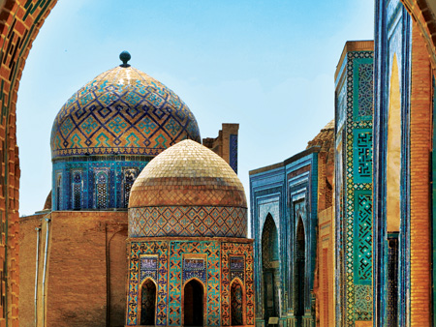
7 ден Нурата – Самарканд
Закуска. Отпътуване от лагера към езерото Айдаркул, разположено в югоизточната част на пустинята Къзълкум. Отдалечеността му от хората е превърнала района в място предпочитано от множество видове прелетни птици. Продължаване за Самарканд. Основан още през VIII в. пр. н.е., Самарканд е един от най – древните градове. Градът преживява своя златен век през епохата на Тамерлан, когато културата и изкуствата процъфтяват и са построени редица от най – значимите сгради в града. Настаняване в хотел. Вечеря. Нощувка.

8 ден Самарканд
Закуска. Самарканд е едно от най – романтичните имена сред спирките по Пътя на коприната, който все още е богат на архитектура, която го е направила забележително творение на Средновековната цивилизация. Градът се наслаждава на златна слънчева светлина, която кара всичко да блести – от мозайките на гробниците и ослепителната лазурносини керемиди на куполите до златните и сребърни лъчи, които се промушват през шаловете на жените. Начало на обиколка на Самарканд (UNESCO), която включва впечатляващия Пясъчен площад, заобиколен от грандиозните фасади на три медресета, джамията Биби Ханум, посветена на първата жена на Тамерлан, обсерваторията на Улуг Бег, построена през 1420 г. и считана за една от най – съвършените в арабския свят, гробищния комплекс Шахи Зинда, състоящ се от гробниците на редица приближени до тимуридската династия особи. Тези обекти впечатляват с изящната си декорация от теракота и майолика, които са сред върховите постижения на персийското декоративно изкуство в Средна Азия. Не по - малко впечатляваща, а и с огромна историческа стойност е гробницата Гур Амир, в която са положени останките на великия пълководец Тамерлан. Вечеря. Нощувка.
9 ден Самарканд – Ташкент
Закуска. Обиколката на Самарканд продължава с посещение на гробницата на пророк Данаиил, която е обект на почитание от страна на представителите на три религии. Посещение на фабрика за производство на хартия в селището Кони Гил. В късния следобед отпътуване за Ташкент на борда на високоскоростен влак /времетраене 2.10 мин/. Пристигане в столицата на Узбекистан, настаняване в хотел. Вечеря. Нощувка.
10 ден Ташкент - София
Ранен трансфер до летището и в 02.40 ч./* в 08.15 ч. - за дата на тръгване 29.08.17 г. полет на TURKISH AIRLINES за София през Истанбул. Кацане в Истанбул в 05.45 ч./*11.35 ч. Излитане в 07.50 ч./*19.25 ч. Кацане на аерогара София в 09.05 ч./*20.45 ч.

КРАЙНИ ПАКЕТНИ ЦЕНИ с включени летищни такси:
Дати на тръгване | При група от 15-19 тур. | При група от мин. 20 тур.
05.05.2018 г. | 3467 лв. | 3285 лв.
29.08.2018 г. | 3527 лв. | 3345 лв.
Ранни записвания: отстъпка 130 лв. до 24.01.2018 г. за дата на тръгване 05.05.2018 г. и за дата на тръгване 29.08.2018 г. до 08.03.2018 г.
Пакетната цена включва: самолетен билет на Turkish Airlines София – Ташкент - София с включени летищни такси, самолетен билет с летищни такси за вътрешен полет Ташкент – Ургенч, билет за високоскоростен влак Самарканд – Ташкент, 8 нощувки в хотели 4****, от които 3 – в Ташкент, 1 – в Хива, 2 – в Бухара, 2 – в Самарканд и 1 нощувка в юрта в пустинята Къзълкум /възможна е смяна по желание и срещу допълнително заплащане/, 8 закуски, 8 вечери с чай, кафе, минерална вода, фолклорно представление с традиционни танци в медресето Нодир Девон-Беги в Бухара, местен екскурзовод на английски или руски език с превод от водача на групата, туристическа програма, входни такси за музейните обекти и мавзолеи, посочени в програмата, всички трансфери по програмата, водач от агенцията по време на цялото пътуване, 1 бутилка минерална вода на ден в автобуса.
Забележка: Цените са калкулирани при курс 1 USD = 1.70 лв. При увеличение на обменния курс, пакетната цена ще бъде преизчислена. В пакетната цена се включени летищни такси за международния полет на стойност 260 EUR към дата 16.10.2017 г. При издаването на билетите, в случай на промяна, пакетната цена ще бъде актуализирана.
Пакетната цена не включва: бакшиши за местни екскурзоводи и шофьори - 35 EUR, бакшиши за пренасяне на багажа в хотелите.
Доплащане за:
- единична стая – 415 лв.
- медицинска застраховка с покритие 15 000 EUR на ЗД „Евроинс“ – 16.00 лв., за лица над 65 г. – 24.00 лв., над 70 г. – 32.00 лв.
- при недостигнат мин.брой от 15 туристи и при записани не по – малко от 12 тур. – 55 EUR
- виза за Узбекистан – 20 USD, групова цена при мин. 10 туристи /заплаща се при влизане в страната/.
- по желание замяна на нощувка в юрта за хотелско 4* настаняване в Самарканд с осигурен директен трансфер Бухара – Самарканд - ~80 EUR в зависимост от броя на желаещите *заявява се предварително при сключване на договора за пътуване.

Примерни хотели, предвидени по програмата:
Lotte City Tashkent Palace (www.lottehotel.com/city/tashkentpalace/en/ en.niayeshhotels.com) или подобен в Ташкент, Asia Khiva (http://asiahotels.uz/en) или подобен в Хива, Asia Bukhara hotel (http://asiahotels.uz/en/Asia-Bukhara.html) или подобен в Бухара, Yurt camp в пустинята Къзълкум, Grand Samarkand (http://grand-samarkand.com) или подобен в Самарканд.
Минимален брой туристи за осъществяване на екскурзията: 15/20 туристи
Срок за уведомление при недостигнат минимален брой туристи: 10 дни преди началната дата.
Документи необходими за виза за Узбекистан: оригинален паспорт с 6-месечна валидност към крайната дата на пътуването или ясно сканирано копие в PDF format на първа страница на задграничния паспорт, изпратено на имейла на агенцията, предоставени данни, необходими за попълването на визова анкета, служебна бележка от работодателя на бланка с име и адрес на компанията, указващо служебната позиция на служителя /по възможност на английски език/. Агенцията съдейства за подготовката и подаването на документите за виза по интернет, не се налага лично явяване. Визата се издава и заплаща при влизане в страната. Няма санитарни и медицински изисквания за пътуване до Узбекистан.
Начин на плащане: депозит – 50 % от пакетната цена, доплащане – до 30 дни преди отпътуване.
Застраховка „Отмяна на пътуване“: предоставяме възможност за сключване на допълнителна застраховка “Отмяна на пътуване” по чл. 80, ал. 1, т.14 от Закона за туризма, покриваща разходите за анулиране на пътуването, за съкращаване и прекъсване на пътуването, поради здравословни причини на пътуващия, негови близки, неотложно явяване на дело, съкращаване от работа и др. Стойността на застраховката се изчислява на база крайна дължима сума по договора, като има значение и възрастта на Потребителя. В зависимост от възрастта на туриста стойността на застраховката е между 3% и 8% върху крайната дължима сума по договора за организирано пътуване.
Туроператор “ТА Мондел Травел” е застрахована по смисъла на чл. 97, ал.1 от Закона за туризма в застрахователна компания АЛИАНЦ БЪЛГАРИЯ със застрахователна полица №13160173000000032/ валидна до 30.07.2018 г.

